UNIVERSITETET I OSLO
Kandidatnummer:

Det matematisk-naturvitenskapelige fakultet

Deleksamen: MENA1000–Materialer, energi og nanoteknologi
Dag: Torsdag 8/10-2015
Varighet: 1 time
Oppgavesettet er på: 6 sider (20 oppgaver samt formelsamling og periodesystemet)
Vedlegg: Ingen
Tillatte hjelpemidler: Ingen
Målform: Norsk bokmål

Merk:

Før på kandidatnummeret ditt på side 1, samt kontrollér at oppgavesettet er komplett, før du begynner å besvare spørsmålene.

For hver oppgave, angi ett riktig svaralternativ ved å ringe rundt bokstaven (a,b,c eller d).

Det skal være ett og bare ett korrekt alternativ for hver oppgave.

Korreksjon kan gjøres ved å bruke viskelær eller krysse tydelig over ringen og evt. markere en ny. Flere enn én ukrysset ring, eller uklare markeringer, bedømmes som ugyldig.

Riktig svar gir 1 poeng. Feil eller ikke markert eller ugyldig svar gir 0 poeng. (Det trekkes 20/4 = 5 poeng fra totalen som statistisk sjanse for å treffe riktig.)

1 En av følgende påstander er ikke korrekt. Hvilken?
a Polymerer (plast) inneholder grunnstoffene karbon og hydrogen
b Kompositter består av to forskjellige faser
c Keramer består av organiske og uorganiske byggesteiner
d Metaller er duktile og leder varme og elektrisk strøm godt

2 Sammenhengen mellom kraft F og akserasjon a (i retning av kraften) er
a a = F/m (der m er massen)
b a = F·m (der m er massen)
c a = F·Δt (der t er tid)
d a = F/t (der t er tid)

3 To kuler med avstand r føler tiltrekning pga. deres masse og pga. forskjellig ladning. Hva er riktig om den gravitasjonelle kraften F_{g} og den elektriske kraften F_{e} mellom kulene?
a F_{g} er proporsjonal med 1/r og F_{e} er proporsjonal med 1/r²
b F_{g} er proporsjonal med r og F_{e} er proporsjonal med r²
c F_{g} og F_{e} er begge proporsjonale med 1/r
d F_{g} og F_{e} er begge proporsjonale med 1/r²

4 Et elektron bringes fra en positivt ladet plate til en negativt ladet plate i en platekondensator. Om arbeidet w vi gjør på elektronet kan vi si at
a w = 0
b w > 0
c w < 0
d w = 1 m²

5 Om ultrafiolett og infrarød stråling har vi at
a ultrafiolett stråling har høyere hastighet
b ultrafiolett stråling har større bølgelengde
c ultrafiolett stråling har høyere frekvens
d de har samme bølgelengde og frekvens

6 de Broglie fant at partikler med masse m i bevegelse med hastighet v også kan anses som en stråle der bølgelengden er gitt ved
a ½ mv²
b mv²
c h/mv
d v/T
(der T er absolutt temperatur og h er Plancks konstant)

7 Hvilket av følgende uttrykk for entropi er korrekt (S = entropi, k = boltzmanns konstant, W = antall mikrotilstander):
a S = k log₁₀W
b S = k lnW
c S = k W
d S = k + W

8 Hvilken av følgende reaksjoner medfører den største økningen i entropi?
a C(s) + O₂(g) = CO₂(g)
b CH₄(g) + H₂O(g) = CO(g) + 3H₂(g)
c Mg(s) + ½ O₂(g) = MgO(s)
d H₂O(l) = H₂O(g)

9 Standardtilstanden for en gass er
a Den rene gassen
b 1 M
c 1 Pa
d 1 bar

10 Gibbs energiendring for en reaksjon er gitt ved
a ΔS - TΔH
b ΔH + TΔS
c ΔH - TΔS
d ΔH/T

11 At et atom er hydrogenisk, betyr at
a det har en kjerne med masse lik 1
b det har en kjerne med ett proton
c det har ett elektron rundt kjernen
d det er hydrogen

12 Silisium har atomnummer 14. Hvilken elektronkonfigurasjon har et Si-atom i laveste energinivå?:
a [Ne] 2s³2p³
b [Ne] 3d²4s²
c [Ne] 3s²3p²
d [Ne] 3s²3d¹⁰3p²

13 Hvilket av følgende grunnstoffer er mest elektronegativt?
a Nitrogen N (et ikke-metall i nitrogen-gruppen)
b Silisium Si (et halvmetall i karbongruppen)
c Titan Ti (et innskuddsmetall)
d Uran U (et metall blant actinidene)

14 Hva er de formelle oksidasjonstall for grunnstoffene i kalsiumfluorid, CaF₂ ?
a Ca +2 F -1
b Ca +2 F -2
c Ca +1 F -1
d Ca +1 F -2

15 Kovalente bindinger er
a svake bindinger som oppstår ved induserte dipoler
b bindinger mellom atomer med samme valens
c sterke bindinger der forskjellen i elektronegativitet mellom atomene er stor og vi derfor får elektrostatiske tiltrekninger
d sterke bindinger der forskjellen i elektronegativitet mellom atomene er liten og vi derfor får stor orbital-overlapp og delte elektronpar mellom atomene

16 Valensbåndet i en halvleder er
a høyeste tomme elektronenergibånd i grunntilstanden
b laveste tomme elektronenergibånd i grunntilstanden
c høyeste fulle elektronenergibånd i grunntilstanden
d laveste fulle elektronenergibånd i grunntilstanden

17 Germanium, Ge, dopes med en akseptor, og blir derved
a en termoelektrisk generator
b et peltier-element
c en p-leder
d en n-leder

18 Hvor mange hydrogenatomer er det i aromatet benzen, med strukturformel 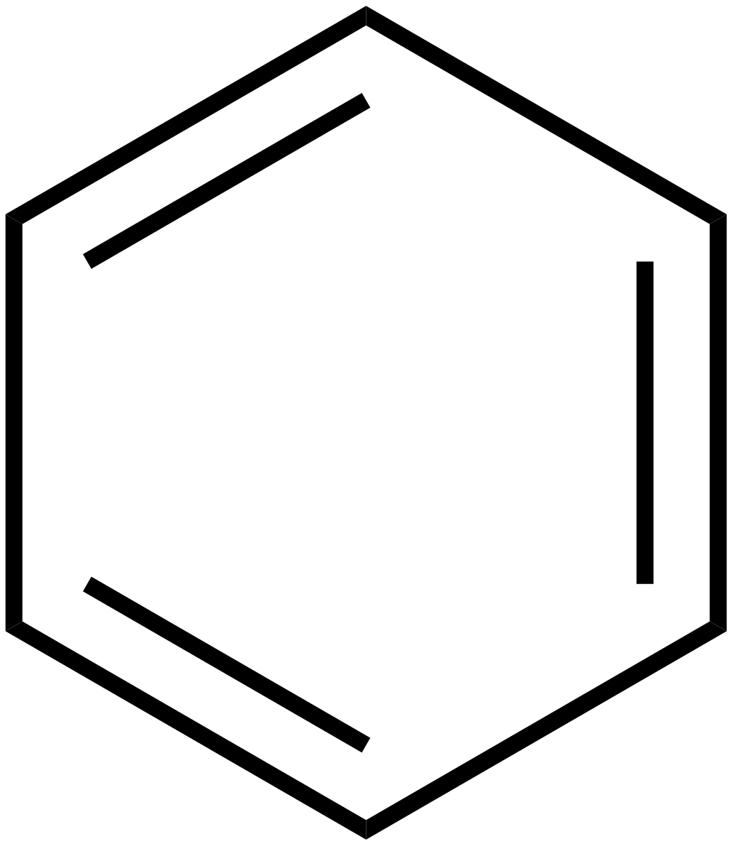 ?
a 0
b 6
c 12
d 18

19 Molekylet 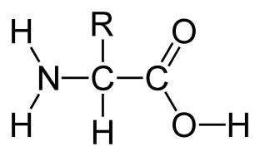 er
a et hydrokarbon
b oksalsyre
c en alkohol
d en aminosyre

20 Om hydrogenbindinger i vann har vi:
a De beskriver den polart kovalente bindingen mellom H og nærmeste O i vannmolekylet
b De beskriver bindingen mellom to H i samme vannmolekyl
c De beskriver bindingen mellom H og O i to forskjellige polare H₂O-molekyler
d De beskriver bindingen mellom to H i to forskjellige polare H₂O-molekyler

Formler

Kinetisk energi: Klassisk$E=\frac{1}{2}{\text{mv}}^{2}$ Einstein: $E={\text{mc}}^{2}$
Gravitasjon: $F=\frac{{γm}_{1}m_{2}}{r^{2}}$ $F=\text{gm}$ Magnetisk: $F=\text{qvB}$. $ε=\text{lvB}$
Elektrisk:$F=\frac{k_{e}q_{1}q_{2}}{r^{2}}=\frac{q_{1}q_{2}}{4{\text{πε}}_{0}r^{2}}$ $E_{p}=\frac{k_{e}\text{Qq}}{r}$ Transformator: $\frac{U_{s}}{U_{p}}=\frac{N_{s}}{N_{p}}$
Stråling: $λ_{m}=\frac{a}{T}$ $M_{e}={σT}^{4}$ $E_{k}=\text{hf}−W$ $λ=\frac{h}{\text{mv}}$
Lukket system: $ΔU=q+w$ Bare volumarbeid, konstant trykk: $w=−PΔV$. Entalpi$ΔH=q_{P}$ $ΔH=n\int_{T_{1}}^{T_{2}}{C_{P}\text{dT}}$ $ΔH=n\overline{C_{P}}ΔT$
Entropi: $S=k\text{ln}W$ $ΔS=\int_{1}^{2}{\frac{{\text{dq}}_{\text{rev}}}{T}}≈\frac{{Δq}_{\text{rev}}}{T}\overset{\text{Konst}\text{.}\text{trykk}}{=}\frac{ΔH}{T}$
$ΔU=q_{\text{rev}}+w_{\text{rev}}=q_{\text{irrev}}+w_{\text{irrev}}$ Ideell gass: PV = nRT
Gibbs energi: $G=H−\text{TS}$ Frivillig prosess:$ΔG=ΔH−TΔS<0$
$Δ_{r}G=Δ_{r}G^{0}+\text{RT}\text{ln}Q\overset{\text{eksempel}}{=}Δ_{r}G^{0}+\text{RT}\text{ln}\frac{a_{C}^{c}a_{D}^{d}}{a_{A}^{a}a_{B}^{b}}$
$w_{\text{el}}=ΔG=−\text{nFE}$ ${ΔG}^{0}=−\text{nFE}$ Nernst: $E=E^{0}−\frac{\text{RT}}{\text{nF}}\text{ln}Q$
Likevekt: $Δ_{r}G^{0}=−\text{RT}\text{ln}Q_{\text{likevekt}}=−\text{RT}\text{ln}K$ $E^{0}=\frac{\text{RT}}{\text{nF}}\text{ln}Q_{\text{likevekt}}=\frac{\text{RT}}{\text{nF}}\text{ln}K$
$Δ_{r}H^{0}=\sum_{\text{produkter}}{Δ_{f}H^{0}}−\sum_{\text{reaktanter}}{Δ_{f}H^{0}}$ $Δ_{r}S^{0}=\sum_{\text{produkter}}{S^{0}}−\sum_{\text{reaktanter}}{S^{0}}$
$$Δ_{r}G=\sum_{\text{produkter}}{G}−\sum_{\text{reaktanter}}{G}$$
pH = -log[H⁺] pK_{a}=-logK_{a} Buffer: $\text{pH}={\text{pK}}_{a}+\text{log}\frac{\left[B\right]}{\left[A\right]}$
Gitter $E_{L}=N_{A}k_{e}e^{2}\frac{z_{C}z_{A}}{d_{\text{eq}}}\left(1−\frac{d^{}}{d_{\text{eq}}}\right)A$ Hydr.: $E_{\text{hyd}}=−\left(K_{C}\frac{z_{C}^{2}}{r_{C}}+K_{A}\frac{z_{A}^{2}}{r_{A}}\right)$
Vektarmregelen: $m_{1}(q−a_{1})=m_{2}(a_{2}−q)$ Gibbs faseregel: F+P = C+2
Bragg: nλ = 2d sinθ $d_{\text{hkl}}=\frac{a}{\sqrt{h^{2}+k^{2}+l^{2}}}$
Selvdiffusjon: $D_{r}=D_{r}^{0}e^{{−Q_{D}}/{\text{RT}}}$, $d_{r,\text{total}}=\frac{6D_{r}t}{d}$, $r_{r,\text{radiell}}=\sqrt{6D_{r}t}$, $r_{x}=\sqrt{2D_{r}t}$
$$D_{r,\text{defekt}}\left[\text{defekt}\right]=D_{r,s}\left[s\right]$$
$\vec{v}=B\vec{F}$ $D_{r}=\text{kTB}$ $u=\text{zeB}$ $σ=\text{zecu}$ $σ_{s}=z_{s}{\text{ec}}_{s}u_{s}=z_{s}{\text{ec}}_{s,\text{defekt}}u_{s,\text{defekt}}$
Fluks: $\vec{j}=c\vec{v}=\text{cB}\vec{F}=\frac{{\text{cD}}_{r}}{\text{kT}}\vec{F}$ Elektrokjemisk Felt: $F=−(\frac{dμ}{\text{dx}}+\text{ze}\frac{dφ}{\text{dx}})=−\frac{dη}{\text{dx}}$
Ledningsevne: $G=σ\frac{a}{d}$ $G=\frac{1}{R}$Ohms lov: $i=σE$ $I=\frac{U}{R}$
Effekt: $P=\text{UI}$ Virkningsgrad: $η_{\text{total}}=η_{\text{Gibbs}}η_{\text{Faraday}}=η_{\text{Gibbs}}u_{\text{fuel}}=\frac{P_{e}}{P_{\text{in}}}$
Mekanisk: $\vec{σ}=\frac{\vec{F}}{A}$ $ε=\frac{Δl}{l}$ $σ=Eε$ Polymer:$σ_{B}≈σ_{B\text{,max}}−\frac{A}{M}$ Lyd: $v=\sqrt{\frac{E}{ρ}}$
Snell: $\frac{\text{sin}i}{\text{sin}r}=\frac{v_{i}}{v_{r}}$ Magnetisk: $\vec{B}=μ\vec{H}=μ_{0}\vec{H}+μ_{0}\vec{M}=μ_{0}(\vec{H}+\vec{M})=μ_{0}\vec{H}(1+χ)$

Periodesystemet

